1. tecnologo en coordinacion de procesos logisticos

2. coordinadora entrega en 36 ciudades

3. 1.085 km

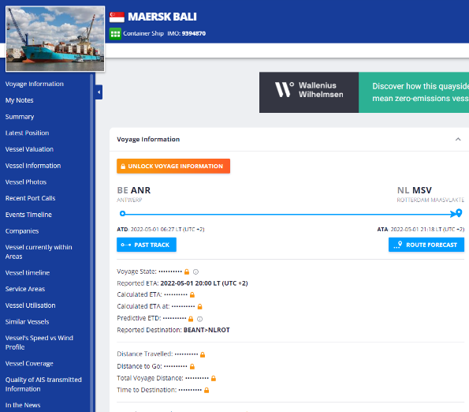4.

5. 9 días con 15 horas o 231 horas

6. marcos cobra 2.425.252

7.

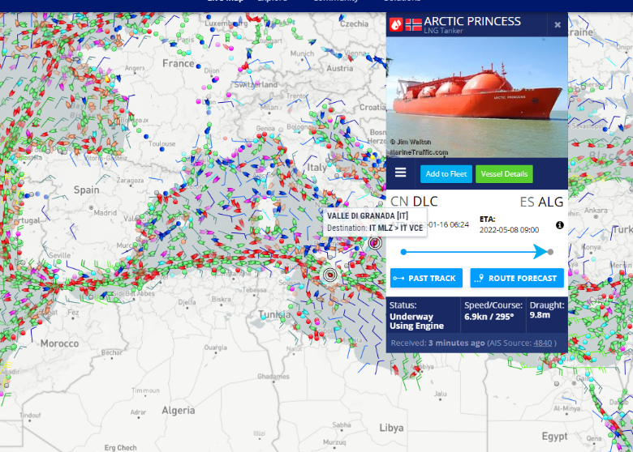8.

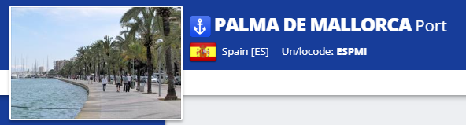9-palma de mallorca

-puerto de Barcelona

10.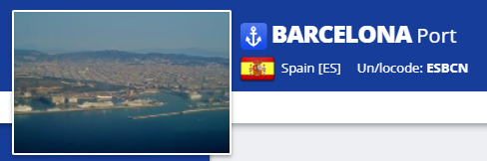 realmente seria el 8.19%

11. Calarcá, Ibagué, san Martín, Aguachica, pailitas

12. LNR: **2.512 kg**

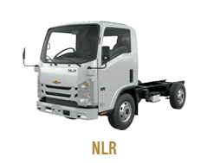

13. 2,031 toneladas

14. 2 camiones 3S2

# 15. desde el puerto de Kaliningrado, en un reefer, el MEKHANIK PYATLIN